Python语言课程设计内容安排及报告的要求 （2019.12）

一、课程说明
Python语言课程设计B总学时24，学分1.5，课程性质为实践课。该课程设计是在学习了《Python语言程序设计》课程之后进行的综合编程训练，题目要求由上课老师根据实际情况提供。
课程设计阶段，要求学生在安排的时间到指定的地点进行课程设计上机实验，按时完成规定任务并接受程序的审查验收，按时提交课程设计报告以及老师要求提交的其他材料。

二、考核
课程设计是实践性教学环节，全过程分为6个单位时间在机房进行。老师按照学校有关实践性教学环节的规定进行教学管理，根据学生在课程设计阶段学习情况的考核（含检查、询问与验收）情况和课程设计报告的质量综合评分。评分的依据是考勤情况、实习情况（认真、有效）、代码运行与验收情况、课程设计报告的质量。
如果学生出现下列情况之一，其课程设计成绩将记为“不及格”。根据学校本科生课程考核管理办法的相关规定，课程设计（实践性教学）缺席次数达到学校规定次数的，其成绩记为“不及格”； 没有按时进行系统验收，或者未能按要求完成基本设计任务而无法进行系统验收的，其成绩记为“不及格” ；没有在规定时间内按时提交课程设计报告的学生，其成绩记为“不及格”。

三、课程设计进度
Python语言的课程设计在计划内的上机次数为6次，这并不包含学生自己根据个人需要而增加的课外自学和上机的时间。整个课程设计过程可以大致划分为三个阶段。
第一阶段，模仿与学习。
这个阶段，通常需要1个单位时间，用来回顾课程设计所需要的知识点，阅读教材中的相关知识点的例题并实现，查阅相关资料，理清课设任务要求和题目思路。
第二阶段，设计与编程实现。
设计编程是课程设计阶段的主要任务，同学们要根据题目的具体要求，设计数据结构，函数等，最终编程实现。这个阶段，通常使用3到4个单位时间。
第三阶段，验收与完善。
任务完成后，老师进行程序的初步验收。学生逐个演示程序的功能，回答老师的提问，针对发现的问题，完善程序，再次验收。这个阶段通常是在最后的1到2个单位时间。
第四阶段，完成课程设计报告。
课程设计报告主要利用课外时间完成。在设计、编程和调试过程中，要注意保存和收集相关的资料与数据，为报告积累素材；在课程设计的后半段，可以着手起草课程设计报告。课程设计结束后，在规定时间内完成并按时提交课程设计报告。

四、课程设计报告内容
学生在设计编程阶段的设计工作，都应当写进课程设计报告。课程设计报告要能够反映学生在设计方面的思考和收获，不要变成程序代码的陈列。课程设计报告的主要内容是：
- 实现方法的设计
主要采取什么方法实现
（二）数据结构的设计
作为程序设计的课程设计报告，要体现“数据存放结构的设计”关键阶段的设计思想。
（三）函数的设计
根据功能的划分，设计了哪些函数，完成什么样的功能。
（四）输出形式的设计
展示了哪些输出形式，简单的print输出，有没有什么格式的设计；图形化输出，设计了哪些图形输出；文件输出，以哪种文件格式以及文件内容如何组织。
（五）其他方面的设计
上面未提到的一些设计，自行补充。
（六）总结
课程设计报告中还可以对不同的设计构想进行比较，陈述选择当前设计方案的理由；可以简述系统实现过程中遇到的困难和解决的方法；也可以简述对现行系统的改进设想；作为后记，还可以表达一些感悟和收获等。
（七）附加源代码和程序运行结果图。

五、课程设计报告格式要求
课程设计报告用A4纸打印并装订成册。封面的内容要包含报告名称（“Python语言课程设计报告”）、学生的班级、姓名、完成课程的时间等内容，见提供的封面模板。
课程设计报告中可以设立多级标题，各级标题的字号大小要适中，同一级的标题文字，其字号和字体要一致。课程设计报告的正文，每页要打印页码，所有的图和表都要按顺序分别编号，都要有表名或图名。
正文文字一般首行缩进两个汉字，使用宋体5号字；图的编号和名称文字使用小5号字，标在图的下方；表的编号和名称文字使用小5号字，标在表格的上方。
课程设计在每一题题目要求之后按照四中列举的七个部分内容要求来写报告。

六、报告提交时间
报告提交最后截止时间：2019年1月11日，电子资料和纸质报告统一提交于各班学委。学委集中提交给老师。
学委需要收齐及打包内容：
- 纸质报告收齐并清点份数。
- 报告和程序电子资料，文件夹以班级号命名，如“08S195班”。该文件夹内是每位同学的文件夹，如该班有30位同学，即“08S195班”文件夹下有30个压缩文件夹（即每位同学上交的压缩文件夹），“08S195班”班级文件夹最后压缩打包后发送至作业邮箱。
每位同学提交给学委内容：
- 纸质报告。
- 以班级和姓名命名创建文件夹，如“08S195班-张三”，该文件夹内包括：a) 该同学对应的Word电子文档，以班级和姓名命名，如“08S195班-张三.doc”，b) 该同学验收合格的程序，程序1，程序2，………………，将自己的文件夹“08S195班-张三”压缩后发送给学委。

七、课设题目
完成一道必做题，选做题里面至少选一题完成，有余力的可以选做题多做。
必做题：
学生成绩管理系统
设计“学生成绩管理系统”，实现学生信息的录入、显示、查找、添加、保存、成绩排序、数据分析等功能模块。
要求功能选择用菜单实现（菜单可用字符串输出模拟，或用Tkinter实现），数据输入和结果输出要求用文件存放。
数据文件格式：
学号 姓名 英语 高数 C语言
8541 张三 75 72 86
8537 李四 83 62 71
具体要求如下：
（1）建立一个数据文件“score.xlsx”,里面数据组织如上面所述，包括学号，姓名，英语，高数，C语言三门课程，至少20行数据。
（2）输出score前三行和后两行数据。
（3）新增一列“总分”列，值为前三列成绩之和，写回excel。
（4）重新读取excel文件，根据总分列的值进行排序，从高到低，并输出显示排序结果。
（5）统计每门课最高分，最低分，平均分，并输出。
（7）查找姓名为张三的同学各门课程信息，查找成功显示出该同学所有信息，查找不成功，输出提示：“没有该同学”。
（8）绘制每门课的成绩分布图，0-100分10分一段，横轴为分数段，纵轴为对应分数段人数统计。曲线图，柱状图不限，图的美观比如颜色，坐标轴等自行设置。
提示：利用pandas的pd.read_excel读文件
菜单如果选择采用字符串输出模拟，见下图样式：
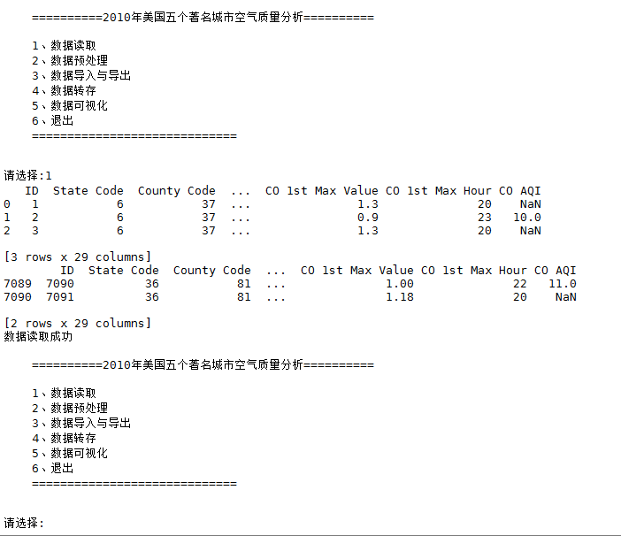

选做题：
（1）爬取天气预报数据并可视化
从天气预报网页上爬取北上广深、武汉的空气质量指数AQI_PM2.5历史数据（2018年），分析网页，分析数据组织方式，将爬取的数据保存到本地，存为excel文件。
根据获取到的数据，进行数据可视化，绘制以下类型的图：
武汉市：
AQI全年走势图，AQI月均走势图，AQI季度箱形图，
PM2.5全年走势图，PM2.5月均走势图，PM2.5季度箱形图
PM2.5指数日历图，全年空气质量情况（污染程度饼图）
北上广深：
北上广深AQI全年走势图，北上广深PM2.5全年走势图

（2）excel数据处理及可视化
读取磁盘上的高考成绩的数据文件 student.txt，格式如下（考号、姓名、性别、高考成绩）：
42110000 qgh 男 267
42110001 eay 女 278
42110002 lfd 男 145
42110003 irc 男 195
42110004 cxg 男 604
……
将读取的数据，按列写入到excel表格当中，并保存为student.xls。
从student.xls文件中，读取相应的数据，假设一本的录取比例为20%，二本的录取比例为30%，请输出每个人的录取结果，并分别输出一本、二本的录取名单。
根据从xls中获取到的数据，进行数据可视化，绘制以下类型的图：
分别绘制出一本、二本录取学生中男女生的比例柱状图。

（3）英汉小词典
给定字典文件dic.txt，要求实现一个英汉小词典功能，界面要求如下：
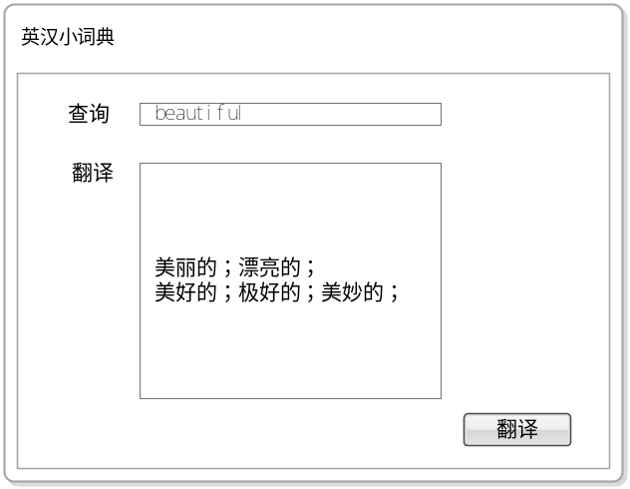
在点击【翻译】按钮时，在下面的编辑框中显示出上面单词对应的中文释义。

（4）图片处理
用tkinter编写程序，实现一个窗口视图，可加载背景图片，可使用鼠标在画布上绘制平行四边形、圆弧、直线、折线等常见图形。

（5）数据分析可视化
（1）运行下面的程序，在当前文件夹中生成饭店营业额模拟数据文件 data.csv。
import csv
import random
import datetime
fn = 'data.csv'
with open(fn, 'w', newline='') as fp:
# 创建 csv 文件写入对象
wr = csv.writer(fp)
# 写入表头
wr.writerow(['日期', '销量'])
# 生成模拟数据
startDate = datetime.date(2017, 1, 1)
# 生成 365 个模拟数据，可以根据需要进行调整
for i in range(365):
# 生成一个模拟数据，写入 csv 文件
amount = 300 + i*5 + random.randrange(500)
wr.writerow([str(startDate), amount])
# 下一天
startDate = startDate + datetime.timedelta(days=1)

（2）然后完成下面的任务:
1) 使用pandas读取文件data.csv 中的数据，创建DataFrame对象，并删除其中所有缺失值;
2) 使用 matplotlib 生成折线图，反应该饭店每天的营业额情况，并把图形保存为本地文件first.jpg;
3) 按月份进行统计，使用matplotlib 绘制柱状图显示每个月份的营业额，并把图形保存为本地文件second.jpg;
4) 按月份进行统计，找出相邻两个月最大涨幅，并把涨幅最大的月份写入文件maxMonth.txt;
5) 按季度统计该饭店2017年的营业额数据，使用matplotlib生成饼状图显示 2017年4个季度的营业额分布情况，并把图形保存为本地文件 third.jpg。

（6）中国大学排名爬虫及数据可视化
全球有很多份大学排名，这里以上海交通大学研发的“软科中国最好大学排名2016”为例，如图所示，编写“大学排名爬虫”，从网络上获取数据，这个大学排名网址如下。
http://www.zuihaodaxue.cn/zuihaodaxuepaiming2016.html
拟从该网址爬取该名单上国内大学的排名数据，完成下列要求。
要求：
（1）采用了requests 和beautifulsoup4函数库。
（2）输出前15名和后15名排名的大学相关信息，包括排名，学校名称，省市，总分，新生高考成绩得分，毕业生就业率，论文数量，科研经费，校企合作论文。
（3）查找并输出你所在学校大学的排名。
（4）统计某省市生源分布情况并绘制柱状图，比如以湖北省为例，统计湖北省各高校生源分数分布图，并在柱状图上标注生源质量（新生高考成绩得分）的分数。X轴可以按照高校数目等间距生成间隔点，y轴为生源质量数据。

